CHECKalo

]

Project Charter

Por: Alfredo Rivas Montenegro

Renzo Hohagen Sanchez

Renato Chapeyquen Unzueta

Kevin La Torre Mendo

Versión: 1.0

# Aprobaciones del Project Charter

|  |  |  |  |
| --- | --- | --- | --- |
| Rol | Nombre | Firma | Fecha |
| Gerente del Proyecto | Alfredo Rivas Montenegro |  | 18/09/2014 |
|  |  |  |  |

# Historial de Revisiones

|  |  |  |  |
| --- | --- | --- | --- |
| Fecha | Nombre | Comentario | Versión |
| 18/09/2014 | Alfredo Rivas Montenegro | Primera versión del Project Charter | 1.0 |
|  |  |  |  |

# Acerca del Project Charter

## Autorización del Proyecto

El propósito principal del project charter es el de asignar los recursos y la autorización del inicio del trabajo.

Varios project charter son evaluados en conjunto, y solo algunos serán seleccionados y autorizados para proceder. Por lo tanto, el charter debe resaltar adecuadamente los beneficios del proyecto, así como sus riesgos potenciales.

## Audiencia

El público objetivo del project charter son aquellas personas encargadas de la toma de decisiones, que luego asignarán los recursos necesarios para el proyecto. Sin embargo, muchos otros en la organización suelen ver el project charter, e incluyen a los miembros del equipo del proyecto, stakeholders directos e indirectos, y todo el personal relacionado con el proyecto. El autor debe tener a estos actores en mente al momento de la redacción del charter.

# Visión General del Proyecto

## Resumen Ejecutivo

Las posibilidades de la tecnología móvil han venido creciendo exponencialmente. En un mundo “always connected” las aplicaciones se van convirtiendo poco a poco en sistemas de servicio y ayuda para el mundo real en el que vivimos. Es por ello que captamos la siguiente oportunidad.

El proyecto CHECKalo nace como una propuesta tecnológica para todas las personas que se encuentran interesadas en descuentos de productos en general, de diversos centros comerciales de Lima Metropolitana.

El propósito de este proyecto es que las personas puedan tener un fácil y rápido acceso a las ofertas que ofrecen los centros comerciales.; es por ello que se trabaja en el desarrollo de una aplicación móvil que ofrezca a los usuarios la oportunidad de tener, en tiempo real, información sobre promociones y descuentos de todo tipo de productos pertenecientes a una tienda de un determinado centro comercial.

Sin duda alguna es una solución inteligente, comunitaria e innovadora que se pone a la disposición de todos los centros comerciales de Lima Metropolitana como una nueva forma de marketing y que, de afrontar con éxito las pruebas puede convertirse en una de las aplicaciones con más demanda.

# Objetivos del Proyecto y beneficios esperados

## Objetivo 1 – Integrar la oferta y la demanda de promociones de tiendas de centros comerciales a través de CHECKalo

Ser el medio más importante y conocido a través del cual nuestros usuarios pueden conocer los descuentos y ofertas de las Tiendas de Centros Comerciales.

## Objetivo 2 – Ser Proveedores de un servicio de publicaciones conocido y usado por las Tiendas Comerciales del medio local

Las tiendas de los Centros Comerciales más conocidos de nuestra ciudad, deben de utilizar nuestra aplicación, para poder publicar sus ofertas de una manera rápida.

## Objetivo 3 – Ser Top de Descargas en Aplicaciones de Promociones y Ofertas

Al ofrecer un servicio novedoso de ofertas para tiendas y centros comerciales, tenemos como objetivo es ser una aplicación usada y descargada en el medio local.

## Beneficios

|  |  |  |  |
| --- | --- | --- | --- |
| Métrica | Línea Base | Objetivo | Objetivo Esperado |
| Cantidad de Centros Comerciales Suscritos | 5 | 20 | **90%** |
| Cantidad de Tiendas Suscritas | 50 | 200 | **80%** |
| Cantidad de Descargas | 1000 | 10000 | **80%** |

# Detalles del Proyecto

## Descripción del Problema

### Los clientes regularmente están al acecho de descuentos u ofertas significativas sobre el precio original del producto

### Ellos tiene poco tiempo y necesidad de conocer dónde están.

## Causas Identificadas

### No existe un medio directo y económico para la publicidad de las ofertas.

### No existe una aplicación que ofrezca la promoción de estas ofertas al usuario final.

## Solución Propuesta

La solución propuesta es nuestra aplicación, CHECKalo, para que la necesidad de los centros comerciales, tiendas y usuarios finales puedan ser atendidas

## Detalles del Alcance

|  |  |
| --- | --- |
| Dentro del Alcance | Fuera del Alcance |
| Diseño de Interfaces | Implementación de nuevas funcionalidades referente al registro de las empresas en la aplicación |
| Diseño de la Aplicación según los requerimientos funcionales especificados |  |
| Publicar la aplicación en una tienda virtual que permita a los usuarios descargar dicha aplicación |  |

## Hitos del Proyecto

|  |  |  |
| --- | --- | --- |
| Nombre | Fecha | Comentarios |
| Kick Off del Proyecto CHECKalo | 18/09/2014 | Presentación del Project Charter |
| Primera Presentación de CHECKalo | 25/09/2014 | Presentación de la versión preliminar de la aplicación |
| Presentación Final de CHECKalo | 02/10/2014 | Presentación de la versión final de la aplicación y publicación en la tienda virtual |
|  |  |  |

## Equipo

### Equipo del Proyecto

|  |  |  |  |
| --- | --- | --- | --- |
| Nombre | Título | Departamento | Rol en el Proyecto |
| Alfredo Rivas M. | Gerente del Proyecto | Informática | Diseño del Proyecto |
| Renato Chapeyquen U. | Asistente del Proyecto | Informática | Diseño del Proyecto |
| Renzo Hohagen S. | Desarrollador | Informática | Desarrollo de la Aplicación |
| Kevin La Torre M. | QA | Informática | Control de Calidad a a la Aplicación |

### Equipo de Stakeholders

|  |  |  |  |
| --- | --- | --- | --- |
| Nombre | Título | Departamento | Rol del Stakeholder |
| Dante Cambiasso | Profesor del Curso | UPC | Revisión del Proyecto |
| Público en General |  |  | Uso de la aplicación |
| Tiendas de los diferentes Centros Comerciales del Lima |  |  | Uso de la aplicación |

# Requerimientos Funcionales, Prototipos y Navegabilidad

## Requerimientos Funcionales

### Primera pantalla: Login

El sistema debe permitir la autenticación por medio de un usuario y contraseña.

### Segunda pantalla: Centros Comerciales

El sistema debe permitir visualizar la lista de todos los centros comerciales, ordenado de manera alfabética.

El sistema debe permitir seleccionar un centro comercial de la lista.

### Tercera pantalla: Listado de tiendas

El sistema debe permitir visualizar todas las tiendas de un determinado centro comercial

El sistema debe permitir filtrar las tiendas de un determinado centro comercial según categoría, cantidad de “checks”, número de ofertas.

El sistema debe permitir marcar una tienda como favorito.

El sistema debe permitir visualizar las ofertas de una determinada tienda.

El sistema debe permitir dar un “check” a una oferta de una tienda.

El sistema debe permitir quitar un “check” a una oferta de una tienda.

### Cuarta pantalla: Registro de usuario

El sistema debe permitir el ingreso de los datos del usuario.

El sistema debe permitir la modificación de los datos del usuario

El sistema debe permitir el registro de un usuario.

El sistema debe obtener automáticamente el correo electrónico asociado al dispositivo móvil del usuario.

### Quinta pantalla: Lista de productos

El sistema debe permitir ver una lista de productos con sus respectivos descuentos

El sistema permite ver imágenes de los productos

## G:\cloud\New folder\Screenshot_2014-09-18-19-56-59.pngG:\cloud\New folder\Screenshot_2014-09-18-19-56-55.pngG:\cloud\New folder\Screenshot_2014-09-18-19-56-51.pngPrototipos

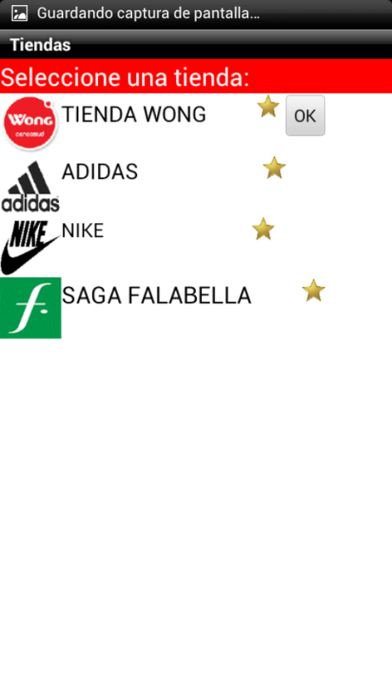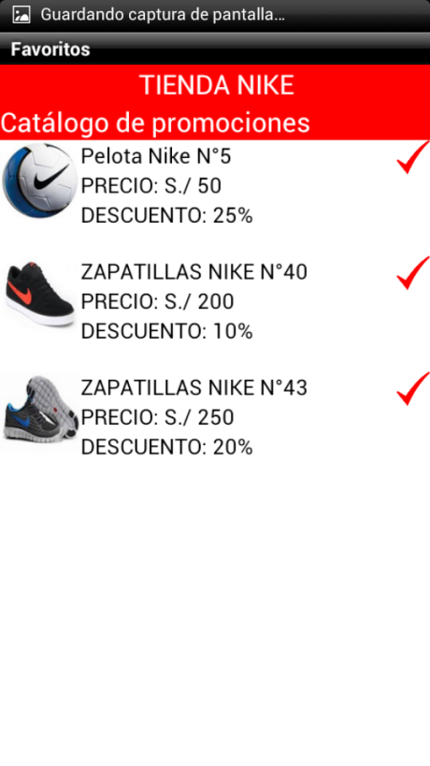

## Navegabilidad

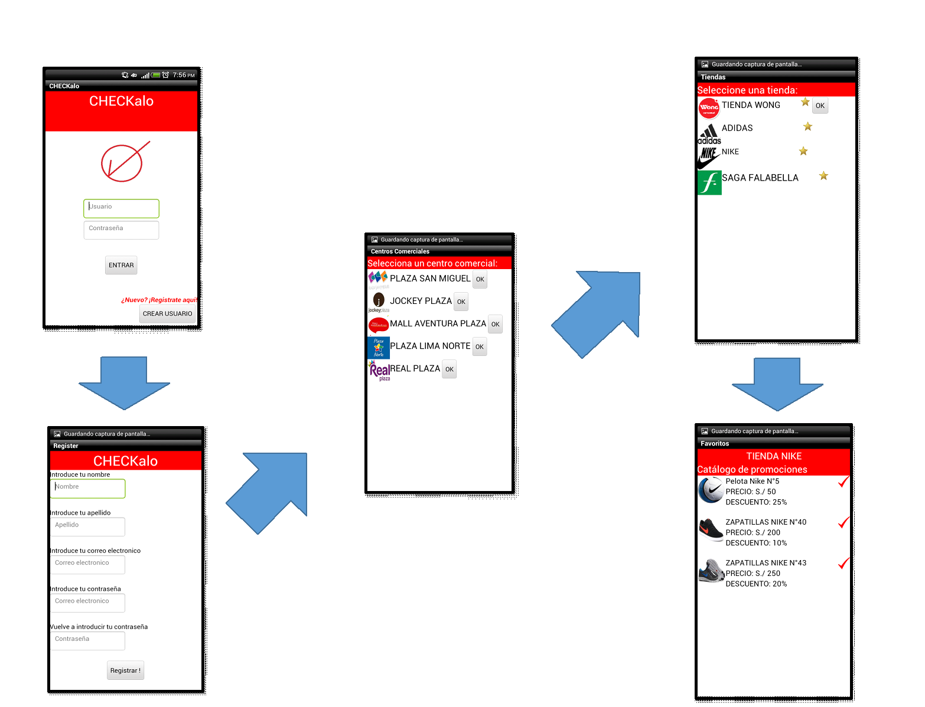

# Costos del Proyecto y Recursos Estimados

## Costo del Proyecto

|  |  |  |  |
| --- | --- | --- | --- |
| Gastos del Proyecto | Centro de Costo | Comentario | Cantidad Estimada |
| Dispositivo Móvil Android  2.2 para arriba | 500 | Un celular y una Tablet para realizar las pruebas de rendimiento y funcionalidad de la aplicación | 2 |
| Computadora/Laptop (Gama media Alta) | 2000 | Para realizar el desarrollo y pruebas de la aplicación | 2 |
|  |  |  |  |

Total: 5000 soles

## Estimación de Recursos

|  |  |  |  |  |
| --- | --- | --- | --- | --- |
| Nombre o Rol | Departamento | Horas Estim. | Rate | Estim. Total |
| Alfredo Rivas M. | Informática | 120 |  |  |
| Renato Chapeyquen U. | Informática | 120 |  |  |
| Renzo Hohagen S. | Informática | 120 |  |  |
| Kevin La Torre M. | Informática | 120 |  |  |
|  |  |  |  |  |

Total: 480 horas

# Riesgo y Plan de Comunicación

## Plan de Mitigación de Riesgos

|  |  |  |  |
| --- | --- | --- | --- |
| Riesgos Identificados | Severidad | Probabilidad | Mitigación |
| Retraso en el desarrollo de la aplicación | Alta | Media | Apoyarse entre los miembros del Equipo del Proyecto para continuar con el desarrollo |
| Dificultades en las coordinaciones con las Tiendas y Centros Comerciales para publicar sus ofertas en la aplicación | Alta | Media | Explicación de los Beneficios de las Aplicación y la comparación en costos con la publicidad común |
| Limitaciones en la implementación de la aplicación en AppInventor 2 | Baja | Baja | Redefinir el alcance y determinadas funcionalidades de la aplicación |

## Plan de Comunicación

|  |  |  |  |
| --- | --- | --- | --- |
| Tema de Reunión | Audiencia | Frecuencia | Encargado |
| Coordinaciones entre el Equipo de Proyecto | Integrantes del Proyecto | Semanal (2 veces) | Gerente del Proyecto – Alfredo Rivas |
| Coordinaciones con Tiendas y Centros Comerciales | Integrantes del Proyecto y Encargados de Tiendas y Centros Comerciales | Semanal | Gerente del Proyecto - Alfredo Rivas |
| Pruebas con los clientes finales (Público en General) | Integrantes del Proyecto y cliente final | Mensual | Asistente de Proyecto – Renato Chapeyquen |

# Lecciones Aprendidas

* Mediante el desarrollo de este proyecto nos dimos cuenta que la mejor manera para plasmar e identificar requerimientos funcionales es haciendo un bosquejo de las interfaces, ya que al realizarlos podemos darnos cuenta si los requerimientos que estamos plasmando está acorde a las interfaces que estamos realizando.
* Mediante el desarrollo de este proyecto, aprendimos a tener un mejor manejo de la aplicación web “App Inventor 2” para el diseño de aplicaciones del sistema operativo Android.
* Mediante el desarrollo de este proyecto nos dimos cuenta que el “App Inventor 2” no ofrece una variedad de herramientas que permitan desarrollar aplicaciones que puedan competir con las aplicaciones actuales en el mercado.